

**CONTENUTI OBBLIGATORI TESI**

CORSO SUPERIORE DI CUCINA ITALIANA

*Materie accademiche*

La tesi dovrà contenere una libera **introduzione** all’elaborato ed una breve descrizione all’**area di stage** con esposizione sintetica delle caratteristiche geografiche e storico-culturali del luogo. Si richiede un’analisi ristretta alla **specifica area di stage** (es. città/comune in cui sia collocato il ristorante oppure aree strettamente limitrofe) e non all’intero territorio regionale. La descrizione dev’essere personale e frutto di una conoscenza diretta dei luoghi.

1. **CULTURA GASTRONOMICA**
   * Un’introduzione alle caratteristiche generali della **cultura gastronomica locale**.
   * Una ricerca esperienziale di almeno un **prodotto tipico del luogo** (es. formaggio, salume, produzione vegetale o animale, miele, prodotto di conserva ecc…), per il quale si dovrà:

- definire le caratteristiche merceologiche, agronomiche, di produzione (es. stagionalità, fasi di trasformazione, ecc…) del prodotto scelto.

- evidenziare il legame prodotto-territorio facendo riferimento a quelle caratteristiche di natura geografica e culturale che rendono favorevole la produzione nel luogo.

- ricostruire schematicamente la storia del prodotto scelto e i cambiamenti che si sono verificati nel tempo.

- citare e dare voce ad un produttore di riferimento. Sono molto apprezzate le **testimonianze dirette** (anche tramite interviste telefoniche), fotografie, brevi filmati da poter condividere durante la presentazione.

* + Ricerca riguardante un **piatto tipico del territorio** di stage: ricetta, cenni storici, tecniche di preparazione, annotazioni sui prodotti impiegati nella sua realizzazione.
  + Ricerca su un **prodotto di pasticceria tipico del territorio**: come sopra, ricetta, cenni storici, tecniche di preparazione, annotazioni sui prodotti impiegati nella sua realizzazione.

1. **TECNICHE DI CUCINA**

Il candidato dovrà redigere:

- un **menu di libera ispirazione (3 portate)**, da realizzare durante la prova pratica. La composizione del menu dovrà seguire le linee guida indicate nel **“Dettaglio prove d’esame”**.

- un **menu composto da 7 portate (da trattare solo in tesi)**, realizzato per un evento di gala: il menu deve prevedere una spiegazione del contesto e del committente, specificando luogo, data e occasione in cui si svolgerà l’evento. Nella redazione due portate devono legarsi alla tradizione del territorio di stage, le altre possono essere di libera interpretazione; delle due portate legate alla tradizione una potrebbe essere un piatto storico del locale in cui il candidato ha svolto lo stage.

Come per la composizione del menu tre portate, anche il menu di gala dovrà essere corredato da una chiara esposizione delle singole ricette secondo modello ALMA (si riporta a tal fine un esempio di prospetto da utilizzare). La stagionalità che dovrà essere rispettata nella composizione del menu sette portate sarà quella relativa alla data in cui è previsto l'evento di gala.

Pertanto se lo studente decidesse di ambientare la cena nella giornata di Natale la stagionalità dovrà essere necessariamente quella invernale. Sarà quindi indipendente dal periodo in cui lo studente discuterà la tesi;

**La composizione dei menu tre portate e sette portate prenderanno ispirazione dalle ricerche gastronomico-esperienziali svolte nel luogo di stage.**

È facoltativo, ma molto apprezzato, allegare alle ricette (redatte secondo il modello ALMA) i disegni esplicativi dei piatti.

Si richiede inoltre di redigere il menu in bella copia, ponendo particolare attenzione agli aspetti grammaticali, stilistici e curandone la bellezza grafica;

**MODELLO ALMA**

INDICAZIONE TERRITORIALE

**TITOLO RICETTA**

* Tipologia del piatto ………………………..

*(Menu cena di gala: posizione portata indicata con numero - Menu business: indicazione tipologia (stuzzichino, antipasto, primo, secondo, piatto unico, dessert).*

* Stagionalità: ………………………..

**RICETTA (Dosi per 1 persona)**

**Ingredienti**

* *Indicazione di peso/misura* *Ingrediente*…………………..
* ………………….. …………………………………….
* ………………….. …………………………………….
* ………………….. …………………………………….
* ………………….. …………………………………….
* ………………….. …………………………………….
* ………………….. …………………………………….
* ………………….. …………………………………….
* ………………….. …………………………………….

**Preparazione**

* *Indicazione dei procedimenti*………………………………………..
* …………………………………………………………………………………..
* …………………………………………………………………………………..
* …………………………………………………………………………………..
* …………………………………………………………………………………..

**Finitura e presentazione**

* *Indicazioni*………………………………….
* ………………………………………………….

1. **ANALISI SENSORIALE**

Il candidato dovrà analizzare i piatti del menu d’esame. Utilizzando la scheda seguente, dovrà fare l’analisi dei tre ingredienti principali del singolo piatto e dovrà mettere per iscritto come fosse un tema l’analisi sensoriale di ciascun piatto come fatto nell’ultima lezione per ogni organo di senso.

|  |  |  |  |  |  |  |  |  |  |  |  |  |  |
| --- | --- | --- | --- | --- | --- | --- | --- | --- | --- | --- | --- | --- | --- |
| **Sensazioni Visive** | | | | | | | **Sensazioni Olfattive** | | | | | | |
| **Descrittore** | **1** | **2** | **3** | **4** | **5** | **6** | **Descrittore** | **1** | **2** | **3** | **4** | **5** | **6** |
|  |  |  |  |  |  |  |  |  |  |  |  |  |  |
|  |  |  |  |  |  |  |  |  |  |  |  |  |  |
|  |  |  |  |  |  |  |  |  |  |  |  |  |  |
|  |  |  |  |  |  |  |  |  |  |  |  |  |  |
|  |  |  |  |  |  |  |  |  |  |  |  |  |  |
|  |  |  |  |  |  |  |  |  |  |  |  |  |  |
|  |  |  |  |  |  |  |  |  |  |  |  |  |  |
|  |  |  |  |  |  |  |  |  |  |  |  |  |  |
|  |  |  |  |  |  |  |  |  |  |  |  |  |  |
|  |  |  |  |  |  |  |  |  |  |  |  |  |  |
|  |  |  |  |  |  |  |  |  |  |  |  |  |  |
|  |  |  |  |  |  |  |  |  |  |  |  |  |  |

|  |  |  |  |  |  |  |  |  |  |  |  |  |  |
| --- | --- | --- | --- | --- | --- | --- | --- | --- | --- | --- | --- | --- | --- |
| **Sensazioni Gustative/Tattili** | | | | | | | **Sensazioni Retrolfattive** | | | | | | |
| **Descrittore** | **1** | **2** | **3** | **4** | **5** | **6** | **Descrittore** | **1** | **2** | **3** | **4** | **5** | **6** |
|  |  |  |  |  |  |  |  |  |  |  |  |  |  |
|  |  |  |  |  |  |  |  |  |  |  |  |  |  |
|  |  |  |  |  |  |  |  |  |  |  |  |  |  |
|  |  |  |  |  |  |  |  |  |  |  |  |  |  |
|  |  |  |  |  |  |  |  |  |  |  |  |  |  |
|  |  |  |  |  |  |  |  |  |  |  |  |  |  |
|  |  |  |  |  |  |  |  |  |  |  |  |  |  |
|  |  |  |  |  |  |  |  |  |  |  |  |  |  |
|  |  |  |  |  |  |  |  |  |  |  |  |  |  |
|  |  |  |  |  |  |  |  |  |  |  |  |  |  |
|  |  |  |  |  |  |  |  |  |  |  |  |  |  |
|  |  |  |  |  |  |  |  |  |  |  |  |  |  |

1. **Nutrizione**

La tesi finale del corso richiede l’analisi di un menù a 3 portate, a scelta tra:

* Antipasto, primo piatto, secondo piatto
* Antipasto, primo piatto, dolce
* Antipasto, secondo piatto, dolce

L’analisi deve essere basta su **fonti attendibili** che devono essere riportate come riferimenti in nota e nella bibliografia. Il sito di riferimento è [BDA-IEO](https://www.bda-ieo.it/wordpress/?page_id=14).

**Ogni ricetta del menù deve presentare:**

* 1. **Grammature per porzione di tutti gli ingredienti** (anche per olio e grassi evitando la dicitura qb, tranne che per aromi e spezie).

N.B.: per la frittura si considera il 10% di assorbimento di olio rispetto al peso dell’alimento, da specificare in ogni caso a piè di tabella ove utilizzata.

* 1. Descrizione dell’esecuzione.
  2. Analisi nutrizionale: energia (kcal), proteine (g), carboidrati(g), zuccheri (g), lipidi (g), lipidi saturi (g), fibra (g). Attenersi alle linee guida (LARN) per la creazione di un business lunch nutrizionalmente bilanciato.
  3. Foto dei piatti
  4. Commento sul valore nutrizionale degli ingredienti, sulla scelta dei metodi di cottura che valorizzano o diminuiscono il contenuto di vitamine.

Viene richiesta inoltre l’analisi nutrizionale del menu complessivo, considerando le 3 portate proposte, riportando le percentuali dei macronutrienti e un grafico a torta.

**Analisi di impatto ambientale**

La tesi finale del corso richiede la valutazione dell’impatto ambientale del menu a 3 portate, considerando la porzione. L’analisi deve includere il calcolo del:

- Carbon footprint

- Water footprint

L’analisi deve essere basata su fonti attendibili: le piramidi BCFN presenti nelle slides, il sito Ourworldindata e il database [SU-EATABLE LIFE](https://figshare.com/articles/dataset/SU-EATABLE_LIFE_a_comprehensive_database_of_carbon_and_water_footprints_of_food_commodities/13271111).

La grafica, sia per l’analisi nutrizionale sia quella dell’impatto ambientale è libera, l’importante è che i dati vengano riportati chiaramente in tabella e siano di facile leggibilità.

Le seguenti schede fungono esclusivamente da esempio.

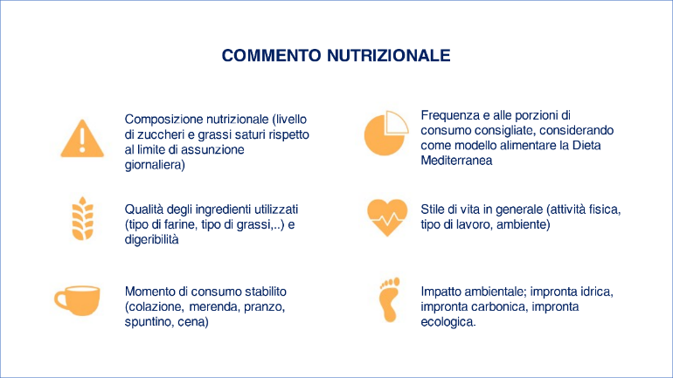

|  |  |  |  |  |  |  |
| --- | --- | --- | --- | --- | --- | --- |
| **NOME PIATTO** | **Tipologia**  (antipasto/piatto unico/dessert) | | |  | **Per porzione** | g |
|  | **Porzioni** | Per n° persone | |  | Proteine | g |
|  | **Ingredienti** | Quantità | |  | Lipidi | g |
|  |  |  | |  | Lipidi saturi | g |
|  |  |  | |  | Carboidrati | g |
|  |  |  | |  | Zuccheri | g |
|  |  |  | |  | Fibra | g |
|  |  |  | |  |  |  |
|  |  |  | |  | Kcal |  |
|  |  |  | |  |  |  |
| **Esecuzione** | | | FOTO DEL PIATTO | | | |
|  | | |

|  |  |  |  |  |
| --- | --- | --- | --- | --- |
|  | Data |  | Ricetta di | NOME ALLIEVO |

# *Analisi nutrizionale del menu*

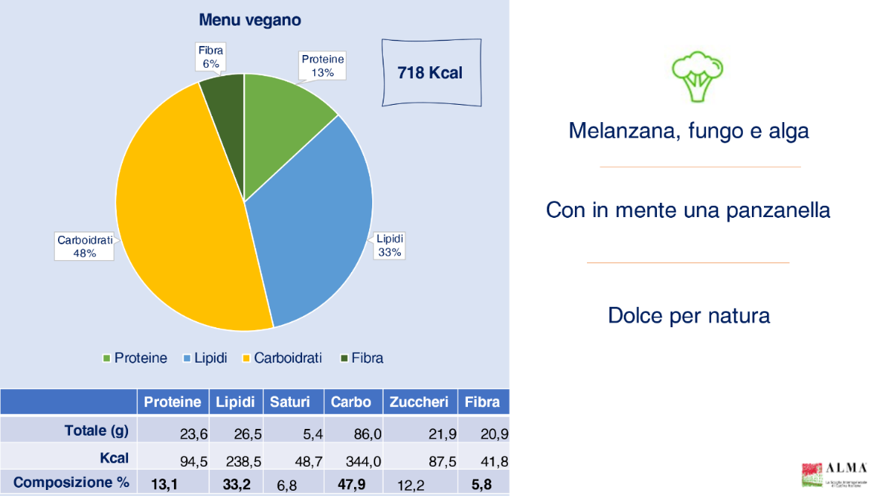

|  |  |  |
| --- | --- | --- |
|  | Menu | |
|  | Proteine | g |
|  | Lipidi | g |
|  | Lipidi saturi | g |
|  | Carboidrati | g |
|  | Zuccheri | g |
|  | Fibra | g |
|  |  |  |
|  | Kcal totali | g |

*COMMENTO*

La scelta degli ingredienti

La scelta dei metodi di cottura

È equilibrato per questi motivi…

Apporta eccessivi/scarsi nutrienti (grassi, grassi saturi, proteine, carboidrati, zuccheri) per questi motivi (per es. si suppone che sia l’unico pasto della giornata oppure che la persona nel pomeriggio affronti lavori pesanti, oppure che sia solita fare una colazione ricca dei nutrienti che mancano…).

Commento in merito all’impatto ambientale.

1. **ELEMENTI DI GESTIONE**

Il candidato dovrà:

* predisporre le ricette standard del proprio menu.
* Calcolare il costo delle materie prime per la preparazione del menu (che non dovrà superare 8 € per persona per un totale di 32 € per l’intero menu dedicato a 4 ospiti).
* Definire l’ipotetico prezzo di vendita dei piatti proposti con il metodo del mark-up (25%) utilizzando il load factor (% calcolata in base alla realtà ristorativa dove l’allievo svolge lo stage). Il costo della mano d’opera diretta per singola ricetta sarà di € 4,25
* calcolare il food cost di ogni singolo piatto

Il candidato dovrà utilizzare la seguente tabella.

**Fac-Simile**

|  |  |  |  |  |  |
| --- | --- | --- | --- | --- | --- |
| **Nome della ricetta: Categoria:** | | | | | |
| Numero porzioni |  | | | | |
| **Ingredienti** | Peso netto | | Peso lordo | | |
| A  B  C  D  E  F |  | |  | | |
| Procedimento | 1.  2.  3.  4.  5.  6.  7. | | | | |
| Tempo di preparazione |  | Temperatura di cottura | | |  |
| Istruzioni speciali |  | | | Fotografia | |
| Costo materia prima |  | | |
| Food Cost |  | | |
| Prezzo di vendita |  | | |
|  |  | | |  | |

1. **SICUREZZA ALIMENTARE HACCP**

**PARTE PRIMA**

***Studio HACCP di un piatto d’esame***

Il candidato inserisca nella tesi d’esame lo studio HACCP di un piatto / prodotto oggetto del menu d’esame, possibilmente realizzato anche nel locale di stage, seguendo lo schema di seguito riportato.

Nel diagramma di flusso dovranno essere inseriti tutti i parametri di processo significativi (tempi, temperature, controlli, indicatori di processo, ecc…)

**PARTE SECONDA**

***Etichettatura***

Il candidato inserisca nella tesi d’esame la realizzazione dell’etichetta del piatto oggetto dello studio HACCP, nell’ipotesi che tale piatto sia realizzato in versione “preconfezionato” per un utilizzo successivo alla preparazione. L’etichetta dovrà contenere tutte le informazioni obbligatorie per legge e facoltative, ai sensi del Reg UE/1169/2011, eventuali claims commerciali e nutrizionali, ed ogni altra informazione ritenuta utile per la vendita dello stesso.

**PARTE TERZA**

***Lavoro progettuale***

Riporti il candidato una bozza di progetto della cucina ideale in cui realizzare il piatto oggetto di studio nella parte seconda, indicando, anche tramite disegni, i locali di lavorazione e stoccaggio, i flussi delle materie prime e dei semilavorati, le attrezzature di lavoro, di trasporto e di conservazione necessarie. Faccia riferimento il candidati alle “Linee guida dei laboratori di produzione e degli esercizi di somministrazione di alimenti e bevande” dell’ASL di competenza (in assenza, consultare documento AUSL Parma, presentato durante le lezioni cattedratiche, disponibile sul portale AUSL Parma <http://www.ausl.pr.it>).

Il candidato dovrà fare riferimento ai prospetti di seguito riportati.

**DESCRIZIONE DEL PIATTO**

|  |  |
| --- | --- |
| **NOME DEL PIATTO** |  |
| **DESCRIZIONE DEL PIATTO** |  |
| **DESTINAZIONE DI USO**  (es.: ristorazione espressa, banqueting, asporto, ecc…) |  |
| **LIMITAZIONI DI USO**  (se presenti; es.: allergici, consumatori sensibili, motivazioni etico/religiose, ecc….) |  |
| **IMBALLAGGIO**  (se presente) |  |
| **ISTRUZIONI SULL’ETICHETTA**  (se presenti) |  |
| **SPECIFICHE DI CONSERVAZIONE** |  |
| **TMC (termine minimo di conservazione)** |  |

**INGREDIENTI UTILIZZATI**

|  |  |  |
| --- | --- | --- |
| **Ingredienti** | **Temperatura di arrivo** | **Modalità di stoccaggio** |
|  |  |  |
|  |  |  |
|  |  |  |
|  |  |  |
|  |  |  |
|  |  |  |
|  |  |  |
|  |  |  |
|  |  |  |
|  |  |  |
| **Aromi, Spezie** | **Additivi, conservanti, coadiuvanti tecnologici** | **Altro** |
|  |  |  |
|  |  |  |

**RICETTA DEL PIATTO**

**FOTOGRAFIA O DISEGNO DEL PIATTO**

# DOCUMENTAZIONE DEL FORNITORE

# E CONTROLLI IN ACCETTAZIONE

Il candidato inserisca, per ogni materia prima, la documentazione che, nel locale di stage, riceve regolarmente dal fornitore, e dettagli in maniera specifica i controlli in accettazione effettuati.

# DIAGRAMMA DI FLUSSO

# (riportare tutte le fasi in successione, dalla ricezione delle materie prime alla somministrazione del piatto, indicando gli ingredienti, i coadiuvanti tecnologici, eventuali imballi e materiali a contatto, eventuali fasi accessorie ma significative dal punto di vista della sicurezza alimentare)

# GESTIONE DEL RISCHIO (RISK MANAGEMENT)

# (utilizzare la seguente tabella per l’analisi dei pericoli e l’individuazione dei CCP)

# Misura del rischio, probabilità e gravità

|  |  |  |  |  |  |  |  |
| --- | --- | --- | --- | --- | --- | --- | --- |
|  |  |  |  |  |  |  | Misura del rischio |
| Probabilità (P) | Alta  A |  |  |  |  |  | Massimo  (°) |
| Media  M |  |  |  |  |  |
| Bassa  B |  |  |  |  |  | Medio |
| Trascurabile  T |  |  |  |  |  | Minimo |
|  |  | Trascurabile  T | Bassa  B | Moderata  M | Alta  A |  |  |
|  |  | Gravità (G) | | | |  |  |

(*) Se La misura del rischio è “Massimo” il punto analizzato è un possibile CCP.

I CCP presunti sono da confermare o meno con l’applicazione dell’albero delle decisioni.

# ALBERO DELLE DECISIONI

# (utilizzare il seguente schema logico per confermare o meno

# i CCP individuati nell’analisi dei pericoli)



# ANALISI DEI PERICOLI E IDENTIFICAZIONE DEI PUNTI CRITICI

# (riportare tutte le fasi individuate nel diagramma di flusso)

|  |  |  |  |  |  |  |  |  |  |  |
| --- | --- | --- | --- | --- | --- | --- | --- | --- | --- | --- |
| Fase | Pericolo potenziale  (se presente, descriverlo) | | | PxG (°) | Ir: PxG Misura del rischio | Il pericolo potenziale è significativo e può ragionevolmente presentarsi? (giustificare la risposta sì o no)* | | Quale azione preventiva può essere applicata per prevenire il pericolo ? | È un possibile CCP? | Conferma con albero dec. |
| 1 | B |  |  |  |  |  |  |  |  |  |
| C |  |  |  |  |  |  |  |  |  |
| F |  |  |  |  |  |  |  |  |  |
| 2 | B |  |  |  |  |  |  |  |  |  |
| C |  |  |  |  |  |  |  |  |  |
| F |  |  |  |  |  |  |  |  |  |
| 3 | B |  |  |  |  |  |  |  |  |  |
| C |  |  |  |  |  |  |  |  |  |
| F |  |  |  |  |  |  |  |  |  |
| 4 | B |  |  |  |  |  |  |  |  |  |
| C |  |  |  |  |  |  |  |  |  |
| F |  |  |  |  |  |  |  |  |  |

B=Biologico, C=Chimico, F=Fisico (°) usare la tabella del cap. 4 P= probabilità di accadimento G= gravità del danno Ir= indice del rischio (minimo, medio, massimo)

*** aggiungere altre pagine se necessario

# SCHEMA RIASSUNTIVO (GESTIONE CCP)

# (riportare solo le fasi che sono CCP)

|  |  |  |  |  |  |  |  |
| --- | --- | --- | --- | --- | --- | --- | --- |
| Fase (numero e descrizione) | CCP n° | Descrizione del rischio | Limiti critici  *Princ. 3* | Procedure di monitoraggio  *Princ. 4* | Azioni correttive  *Princ. 5* | Modalità di verifica CCP  *Princ. 6* | Moduli di registrazione  *Princ. 7* |
|  |  |  |  |  |  |  |  |
|  |  |  |  |  |  |  |  |
|  |  |  |  |  |  |  |  |
|  |  |  |  |  |  |  |  |
|  |  |  |  |  |  |  |  |

*** aggiungere altre pagine se necessario

1. **Enologia**

Al candidato è richiesto di trattare nell’elaborato scritto almeno una produzione vitivinicola del territorio.

Quindi: descrivere una denominazione, una produzione specifica, trattandone la storia, il metodo di elaborazione (spumante, passito, etc), i caratteri organolettici generali e più tipici, alcune precipue attitudini nell’abbinamento tradizionale o anche più innovativo.

In particolare, sono molto apprezzate le testimonianze dirette presso una o più strutture di produzione vinicola (anche tramite interviste telefoniche), fotografie, brevi filmati da poter condividere durante la presentazione.

In ordine, poi, alla redazione di un menù di tre portate si richiede per ogni piatto una ipotesi di abbinamento con bevanda (non necessariamente vino), scrivendo le motivazioni e i ragionamenti che hanno guidato questa scelta.